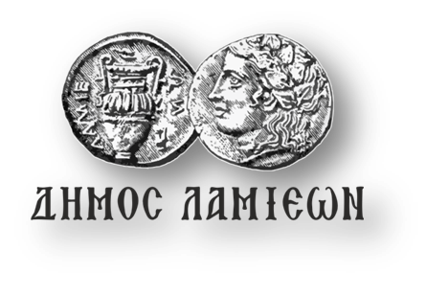  ΠΡΟΣ: ΜΜΕ | ΔΗΜΟΣ ΛΑΜΙΕΩΝ  Γραφείο Τύπου  & Επικοινωνίας  Λαμία, 12/3/2019

Με συμμετοχή που ξεπέρασε κάθε προηγούμενο κορυφώθηκαν οι εκδηλώσεις του «Κινηματογραφικού Λαμιώτικου Καρναβαλιού 2019»
Με πλήθος δημοτών αλλά και πολλών επισκεπτών που ξεπέρασε κάθε προηγούμενη διοργάνωση, κορυφώθηκαν το περασμένο τριήμερο οι αποκριάτικες εκδηλώσεις του «Κινηματογραφικού Λαμιώτικου Καρναβαλιού 2019», που διοργάνωσε ο Δήμος Λαμιέων.
Στις περισσότερες από 60 εκδηλώσεις, που πραγματοποιήθηκαν από τις 17 Φεβρουαρίου έως τις 11 Μαρτίου 2019, πρωταγωνίστησαν οι δομές του Δήμου (Κέντρα Δημιουργικής Απασχόλησης Παιδιών, Δημοτική Φιλαρμονική, Δημοτικό Ωδείο, Εικαστικά Εργαστήρια) και συμμετείχαν με όρεξη και φαντασία σύλλογοι, ιδιωτικά ωδεία, γυμναστήρια, θεατρικές ομάδες της πόλης, τα Γενικά Αρχεία του Κράτους-Παράρτημα Φθιώτιδας και φυσικά χιλιάδες συνδημότες μας επιβεβαιώνοντας την ανοδική πορεία του «Κινηματογραφικού Λαμιώτικου Καρναβαλιού».
Συναυλίες, εκθέσεις φωτογραφίας, θεατρικές και μουσικοχορευτικές παραστάσεις, ομιλίες, αναβίωση παραδοσιακών εθίμων αλλά και οι καθιερωμένες εκδηλώσεις όπως το «κυνήγι του κρυμμένου θησαυρού», η «Οδός Αγαλμάτων», «Χορεύοντας στο σκοτάδι», το πέταγμα χαρταετού και το άναμμα φωτιάς σε γειτονιές του Δήμου μας, έκαναν το φετινό Καρναβάλι να ξεχωρίσει!
Το τριήμερο της Αποκριάς, οι εκδηλώσεις κορυφώθηκαν στους κατάμεστους από κόσμο πεζοδρόμους της Λαμίας με την μεγάλη παρέλαση των καρναβαλικών ομάδων, που έγινε την Κυριακή 10 Μαρτίου, να γεμίζει χαρά το κέντρο της πόλης. Υπό τους ήχους της Δημοτικής μας Φιλαρμονικής και με τη συμμετοχή του Νεομαγνησιώτικου Γάμου και της παραδοσιακή Γκαμήλας, η παρέλαση με τις ευφάνταστες καρναβαλικές ομάδες ξεκίνησε από την οδό Καποδιστρίου για να καταλήξει με πολύ χορό και μουσική στην πλατεία Ελευθερίας!
Την Καθαρή Δευτέρα πραγματοποιήθηκαν Κούλουμα σε 22 Κοινότητες και συνοικίες του Δήμου Λαμιέων, αναβίωσε ο Νεομαγνησιώτικος Γάμος ενώ η αυλαία των αποκριάτικων εκδηλώσεων έπεσε με το «Σφάξιμο της Γκαμήλας».

Από το Γραφείο Τύπου

